***MAGIE DES FRÜHWINTERS***

*Seefeld glänzt in der Zwischensaison*

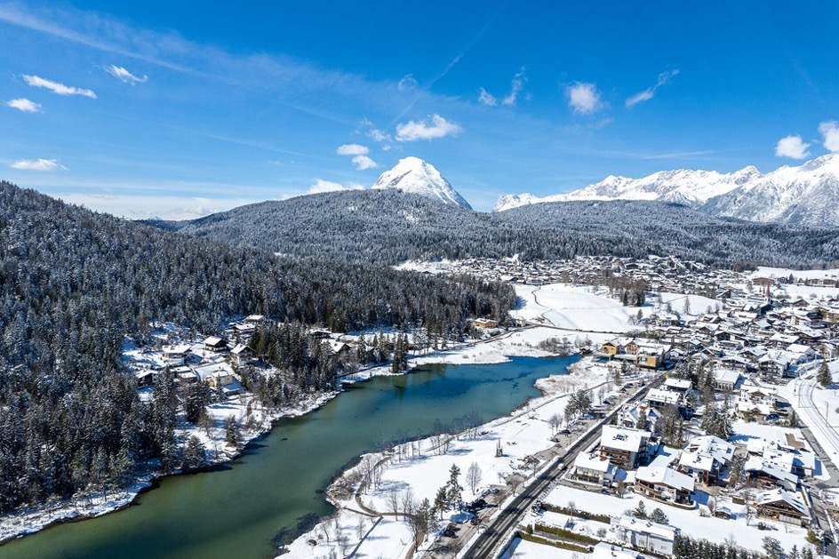

**Auf dem Tiroler Hochplateau gibt es keinen Stillstand. Im Gegenteil – die Magie des Frühwinters macht Seefeld einzigartig: Leise Entschleunigung trifft auf entspannte Lebendigkeit, bevor der Wintertrubel beginnt.**

Wo sich die Bäume eben noch stolz in orangerote Mäntel geworfen haben, ragen sie nun bald kahl in den Himmel und warten oft noch auf ihr weißes Winterkleid. Es ist Spätherbst, oder Frühwinter – je nachdem, wie man es dreht. Für viele Orte in den Alpen der Moment, in eine Art Lethargie zu verfallen. Nicht so Seefeld. Der Ort zeigt sich wach und quick lebendig. Es ist, als ob die Zeit hier nicht stillstehen will. Ob (Winter-)Wandern im Wildmoos oder Langlaufen bei Leutasch, ob Zeit für innere Einkehr bei der Friedensglocke oder ein Spaziergang um den Wildsee – die Möglichkeiten sind vielseitig. Auch in der vermeintlich trüben Jahreszeit. Klar, die Uhren laufen etwas langsamer, aber sie stehen nie still. Und während man anderenorts darauf wartet, dass die Saison mit Paukenschlägen beginnt, gehört das Tiroler Hochplateau jenen, die die stille Vorfreude auf den Winter genießen. Das sanfte Intro, bevor die Saison richtig losgeht.

**Mit und ohne Schnee ein Genuss**

Ob der Winter schon Einzug hält oder die letzten goldenen Herbsttage ausklingen – die Seefelder haben ihren eigenen Rhythmus. Rauszeit statt Auszeit heißt die Devise auch in der Zwischensaison. Ganz gleich, wann die ersten Schneeflocken wirbeln. Die weite, offene Landschaft auf 1.200 Metern Höhe fängt auch im November und Dezember die Sonnenstrahlen großzügig ein. Ob mit oder ohne Schnee – die Region ist bestens erschlossen und auf Gäste eingestellt. Ein gut ausgebautes Busnetz sorgt dafür, dass alle fünf Orte auch ohne Auto bequem zu erreichen sind.

Kilometerlange Wanderwege laden zu jeder Jahreszeit dazu ein, die Landschaft zu Fuß zu entdecken. Doch damit nicht genug: Das Angebot an Aktivitäten ist vielfältig. Auf dem Eislaufplatz vor dem Seekirchl ziehen Schlittschuhläufer ab Mitte November ihre Kreise, beim Eisstockschießen oder Rodeln ertönt der erste Winterjauchzer. Langläufer können erste Kilometer auf der Snowfarmingloipe machen und gleiten dem Alltagsstress davon. Zeit für innere Einkehr bietet ein Besuch der Friedensglocke in Mösern mitsamt atemberaubendem Ausblick über das Inntal. Wer es romantisch mag, erkundet die Region mit der Kutsche auf Panoramatouren durch die Region. Stimmungsvoll ist auch ein Spaziergang durch die festlich beleuchteten Orte oder den magischen Lichterpark in Seefeld. Erschöpft von so vielen Aktivitäten? Dann ab in die ErlebnisWelt Alpenbad Leutasch oder in die Sauna im Olympiabad Seefeld. Tipp für die Adventszeit: der einzigartige Christkindlmarkt mit seinen charmanten Holzhüttchen in der Seefelder Fußgängerzone hat von 29.11.2024 – 06.01.2025 täglich von 14 – 21 Uhr geöffnet.

**Der Duft der Heimat**

Geschlossene Cafés und Restaurants? Fehlanzeige. In Seefeld schläft das Leben nie. Ganz im Gegenteil. In der Nebensaison ist mehr Zeit für Genuss. Aus den Gaststuben strömen auch an Novembertagen Düfte, die nach Heimat riechen – von herzhaften Kasknödel bis hin zum fluffigen Kaiserschmarrn. Vielleicht haben nicht alle Boutiquen, Hotels und Garnis auch im Frühwinter ihre Türen geöffnet. Aber viele. Und die, die geöffnet haben, empfangen ihre Gäste mit einem freundlichen Lächeln und machen jeden Aufenthalt zu einem Erlebnis. Hier ist der Winterbeginn nicht hektisch, sondern voller Muße, voller Begegnungen. Seefeld bleibt in Bewegung – die Region versteht es einfach, auch in ruhigen Zeiten das Leben mit allen Sinnen zu erleben. Ein entspannter Mix aus Genuss, Aktivität und Ruhe – lange bevor der Trubel lautstark beginnt.

Mehr Infos unter [www.seefeld.com](http://www.seefeld.com/anreise-mobilitaet).